المرحله الاولى
الأهداف:
تطوير سكربت متكامل لتوليد تدفق مستمر لبيانات JSON غير منتظمة، مع حقن مشكلات تقنية مقصودة لاختبار مرونة النظام وقدرته على المعالجة.
الحل:
استخدام لغة Python لتطوير منتج بيانات (Data Producer) يقوم بإنشاء ملفات دورية، مع ربط المجلد محلياً بنظام Docker لضمان وصول NiFi للبيانات ومعالجتها لحظياً فور صدورها.

المرحله الثانية
أولاً: معالج ListFile (الكشاف الذكي)
وظيفته مراقبة المجلد المشترك ورصد الملفات الجديدة وجرد بياناتها الوصفية (Metadata) دون قراءة المحتوى، مما يرفع كفاءة النظام في تحديد أولويات المعالجة.
ثانياً: معالج FetchFile (الجالب الفعلي
) يقوم بقراءة المحتوى الفعلي للملفات وتحويلها إلى تدفق بيانات داخلي. طبقت استراتيجية الحذف التلقائي للملف فور نجاح جلبه لمنع تكرار المعالجة وتوفير مساحة التخزين
أفضل الممارسات التقنية المطبقة:
- الجدولة الدقيقة: ضبط وتيرة العمل كل 4 ثوانٍ لضمان التزامن مع سكربت المحاكاة ومنع تراكم الملفات.
- منع فقدان البيانات: تصميم مسارات بديلة لحالات الفشل وربطها بمعالجات LogAttribute لضمان تتبع أي خطأ أثناء القراءة.
- ضمان الصحة: تهيئة بوابات المخرج لنقل البيانات الجاهزة فقط إلى مرحلة التحويل التالية، مع عزل السجلات التالفة.
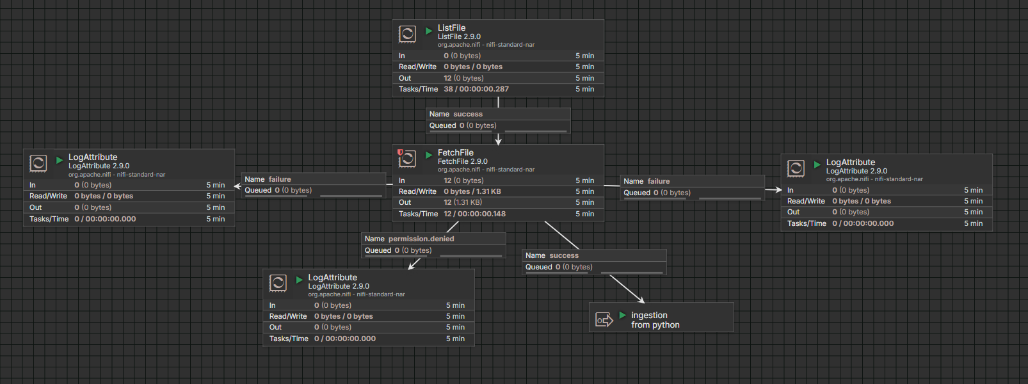
المرحله الثالثة: اخذ البيانات من القواعد (Database Ingestion)
الهدف التقني: تأسيس اتصال مستدام مع قاعدة بيانات PostgreSQL وتطبيق منهجية السحب التراكمي (Incremental Fetch) لضمان كفاءة المعالجة وتقليل استهلاك الموارد.
الإجراءات التقنية المنفذة:
- بروتوكول الاتصال: تهيئة خدمة DBCPConnectionPool لضمان استقرار قناة الاتصال بين NiFi وقاعدة البيانات.
- السحب التراكمي: استخدام معالج QueryDatabaseTable بدلاً من السحب الكامل لتجنب تكرار جلب السجلات القديمة وتخفيف العبء عن الخادم.
- إدارة الحالة (State Management): تحديد حقل transaction_id كعمود للقيمة القصوى (Maximum-value Column)، حيث يحفظ النظام آلياً آخر سجل تم سحبه ليبدأ منه في الدورة التالية.
- الجدولة الزمنية: ضبط وتيرة السحب كل 10 ثوانٍ لتحقيق توازن بين التحديث اللحظي واستقرار موارد قاعدة البيانات.
التصميم التنظيمي: عزل هذه المرحلة داخل Process Group مستقلة لسهولة الصيانة وفصل مهام الاستيعاب عن مراحل المعالجة الأخرى.
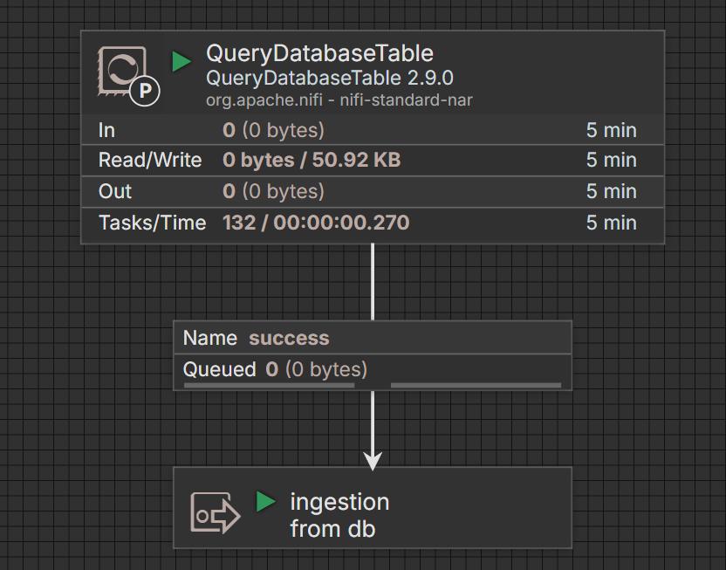

المرحلة الرابعة: معالجة وتنقية البيانات (Data Validation & Processing)
أ. التحقق من الهيكلية (ValidateRecord): تصميم مخطط (Schema) مرن يقبل البيانات بتنسيقات مختلطة (نصوص وأرقام) لمنع توقف النظام. يتم توجيه السجلات المخالفة آلياً إلى مسار "البيانات غير الصالحة" لضمان استقرار الأنابيب الرقمية.
ب. التخلص من التكرار (DeduplicateRecord): تنفيذ آلية ذكية للكشف اللحظي عن المعرفات المتكررة داخل حزم البيانات، مع عزل النسخ المكررة وتوجيهها لمسار مستقل لمنع تضخم البيانات في القاعدة.
ج. المعالجة المتقدمة والاستعلام الذكي (QueryRecord):
- الحقول المالية: تطبيق التحويل القسري للأنواع (Casting) وعزل السجلات التي تفتقر لقيم amount للمراجعة اليدوية.
- توحيد الحالات: استبدال القيم المبهمة (مثل علامات الاستفهام) بكلمة "Unknown" لضمان اتساق البيانات وتسهيل تحليلها.
- إثراء البيانات: دمج أعمدة توثيق إضافية تشمل طابعاً زمنياً لحظياً وحالة المعالجة لتسهيل عمليات التتبع والمراقبة.
- الفرز المتعدد: تصميم مسارات مستقلة (البيانات السليمة، بيانات المراجعة، البيانات التالفة) لضمان تدفق منظم.
- تحسين الأداء: تهيئة النظام لتجاهل توليد أي ملفات فارغة لا تحتوي على سجلات فعلية لتوفير موارد المعالجة.
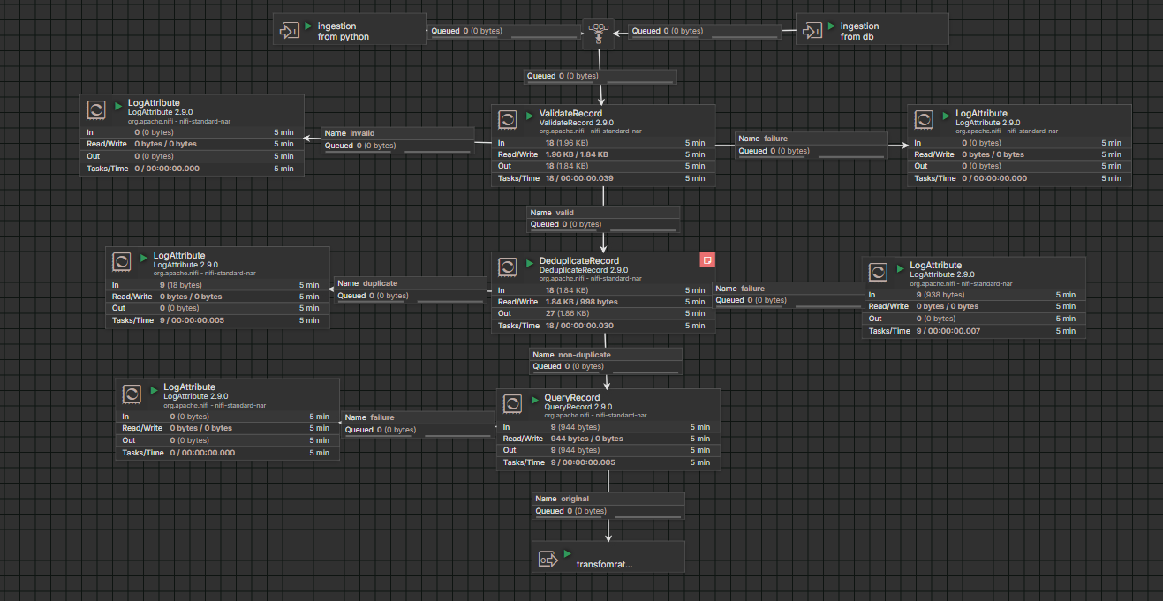
المرحلة الخامسة: تخزين البيانات النهائية (Data Storage)
استقبال البيانات: استلام البيانات النهائية من مرحلة المعالجة (Transformation) بعد تحويلها إلى التنسيق المطلوب وضمان جودتها.
تجهيز الاتصال وحل التحديات: نظراً لتعذر تشغيل نظام الملفات الموزع HDFS في البيئة الحالية، قمت بتطبيق حل بديل كفء باستخدام معالج PutFile. تم تهيئة المسارات المحلية داخل نظام Docker لتعمل كمستودع تخزين نهائي يضمن استمرارية التدفق.
تخزين البيانات: رفع البيانات وتخزينها في المسارات المحددة، مع التأكد من تسمية الملفات بشكل فريد يسهل الرجوع إليها مستقبلاً.
مخرجات المرحلة:
- الحفظ الناجح: تخزين كافة البيانات المعالجة بشكل مستقر داخل نظام الملفات.
- جاهزية البيانات: توفير نسخة نهائية منظمة وجاهزة للاستخدام في عمليات التحليل أو العرض اللاحقة.
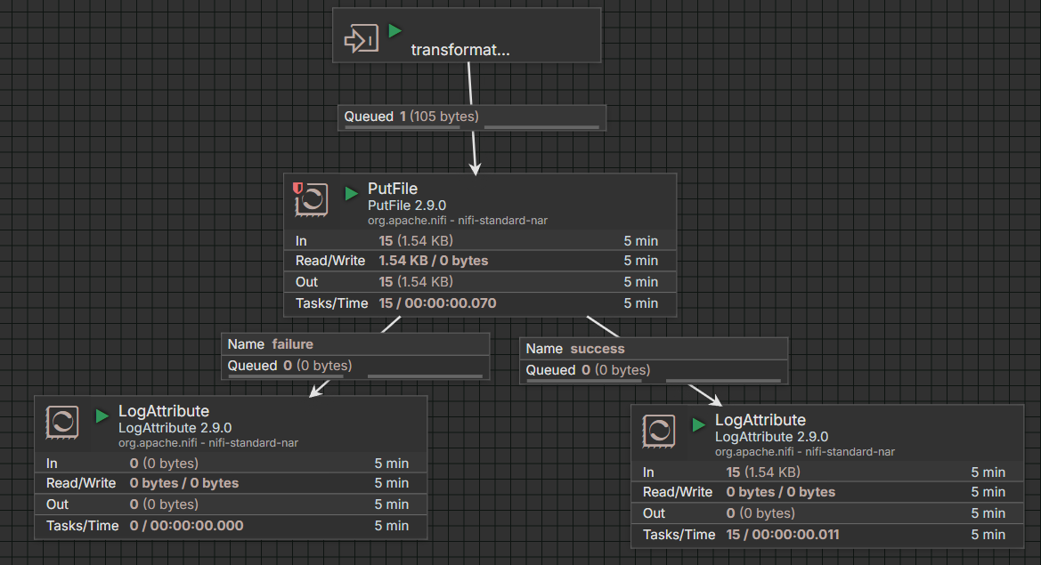

واخيرا جعلت كل البروسسورس في بروسسورز قروب لجعلها best practice
